Optimalisasi Pemanfaatan TIK Dalam Pembelajaran Dan Penilaian Fisika SMA Pada Situasi Pandemic Covid-19 Dengan Menggunakan Aplikasi Whatsapp

Yeti Nuraeni, S.Pd, Erika Nurazizah, S.Si, Fitri Yantini, S.Pd, , Uun Hasanah, S.Pd, Omin, S.Pd, Wahyudin, S.Pd
19862066@institutpendidikan.ac.id 19862046@institutpendidikan.ac.id 19862052@institutpendidikan.ac.id 19862036@institutpendidikan.ac.id 19862037@institutpendidikan.ac.id 19862051@institutpendidikan.ac.id
Ynuraeni248@gmail.com edjoerye1680409@gmail.com fyantiny@gmail.com uunhasanah94@gmail.com ominermin@gmail.com wahyudinleles@gmail.com
PROGRAM STUDI TEKNOLOGI PENDIDIKAN
SEKOLAH PASCA SARJANA
INSTITUT PENDIDIKAN INDONESIA
GARUT
2020
Email: edjoerye180409@gmail.com

ABSTRAK
Dalam menghadapi situasi pandemic covid-19, proses pembelajaran dan penilaian diwajibkan tanpa bertatap muka secara langsung. Sehingga optimalisasi pemanfaatan TIK harus dilakukan. Salah satunya pada proses pembelajaran dan penilaian fisika dengan menggunakan aplikasi online Whatsapp (WA). Sebanyak 30 responden yang merupakan siswa siswi SMA IT ANNISA Kadungora, dilakukan penelitian dan pengumpulan data dengan menggunakan angket, observasi dan wawancara. Responden mengisi data melalui chating WA dan tautan yang dikirimkan pada chating grup WA. Hasilnya menunjukkan 40% merasa sangat terbantu, 53% terbantu dan 7% cukup terbantu dalam komunikasi sarana pembelajaran. Kemudian 7% merasa sangat terbantu, 86 % terbantu dan 7% cukup terbantu dalam penyampaian bahan pembelajaran. Data yang diterima dengan memanfaatkan WA ini tidak mengurangi nilai yang didapatkan dibandingkan dengan tatap muka langsung. Bahkan mampu meningkatkan motivasi belajar dengan adanya interaksi, peningkatan kualitas komunikasi dan diskusi antar pelaku pembelajaran. Dalam optimalisasi pemanfaatan TIK dengan menggunakan WA ini sangat memudahkan proses pembelajaran dan penilaian. Selain itu responden sangat antusias dan menyarankan agar mengaplikasikannya pada pembelajaran lain. Penelitian ini juga menunjukkan perlunya penelitian lebih lanjut mengenai pengaruh penggunaan WA terhadap prestasi belajar siswa.

Kata kunci: pandemic covid-19, optimalisasi TIK, Whatsapp, fitur WA, pembelajaran, penilaian fisika
ABSTRACT
In dealing with a co-19 pandemic situation, the learning and assessment process is required without face to face. So that the optimization of ICT utilization must be done. One of them is in the learning process and physics assessment using the Whatsapp (WA) online application. A total of 30 respondents who were Kadungora IT ANNISA High School students, conducted research and data collection using a questionnaire, observation and interviews. Respondents fill in data through WA chat and the link sent to WA chat group. The results showed 40% felt very helped, 53% helped and 7% were quite helped in communication of learning tools. Then 7% felt very helped, 86% helped and 7% were quite helped in the delivery of learning materials. Data received by using this WA does not reduce the value obtained compared to face to face. It is even able to increase motivation to learn by having interactions, improving the quality of communication and discussion between learning agents. In optimizing the use of ICT by using WA, it greatly facilitates the learning and assessment process. In addition the respondents were very enthusiastic and suggested applying it to other learning. This study also shows the need for further research on the effect of using WA on student learning achievement.
Keywords: covid-19 pandemic, ICT optimization, Whatsapp, WA features, learning, physics assessment.
- Pendahuluan
Menghadapi situasi pandemi virus corona (covid-19), mengharuskan penerapan protokol kesehatan untuk memutus mata rantai penyebaran covid-19. Salah satunya adalah physical distancing, termasuk pada proses pembelajaran yang harus dilakukan secara daring tanpa tatap muka secara langsung. Kendati begitu, pandemi ini mampu mengakselerasi pendidikan 4.0. menjadi katalis dalam bidang pendidikan khususnya sistem pembelajaran dilakukan jarak jauh dengan memanfaatkan teknologi informasi dan komunikasi.(Pemanfaatan)
Ada tantangan besar dalam pelaksanaan model pembelajaran jarak jauh. Salah satunya, sivitas akademika belum terbiasa menggunakan sistem pembelajaran yang bersifat blended dan sepenuhnya online. Sehingga proses adaptasi dengan perkembangan zaman sudah menjadi kewajiban. Perkembangan zaman telah mempengaruhi berbagai sendi kehidupan. Pengaruh perubahan zaman tersebut tidak dapat dihindari pada pembelajaran fisika. Pembelajaran yang bersentuhan dengan guru fisika sudah selayaknya mendapatkan sentuhan yang berbeda untuk mempersiapkan siswa yang siap beradaptasi dan mengendalikan perubahan zaman untuk kepentingan pembelajaran fisika yang efektif dan menarik. (Experten)
Salah satu usaha untuk beradaptasi dengan perubahan zaman adalah optimalisasi penggunaan Teknologi, Informasi, dan Komunikasi (TIK) dalam kegiatan pembelajaran. Optimalisasi penggunaan sarana TIK ini diharapkan dapat mempersiapkan generasi masa depan yang melek teknologi serta siap berperan dalam dunia yang semakin sempit dengan perkembangan TIK.(Arthana et al.)
Perkembangan TIK yang sangat pesat, sejak lama telah dimanfaatkan dalam dunia pendidikan. Perkembangan TIK sudah sangat terasa adalah komunikasi dan interaksi manusia secara maya dengan bantuan internet. Komunikasi dan interaksi dalam media sosial ini terkadang memberikan manfaat akan tetapi tidak jarang akan menimbulkan dampak negatif bagi pengguna yang kurang bijaksana.(Darmawan.D)
Sebagai pendidik masa depan, sudah sepatutnya seorang pendidik fisika mampu memanfaatkan segala (teknologi) yang tersedia dan berusaha mengubah potensi negatif menjadi bermanfaat (positif) dalam pembelajaran fisika. Potensi inilah yang dapat ditemukan dalam media sosial yang sudah menjamur bahkan mempengaruhi pola pikir masyarakat. Salah satu contoh media sosial yang sudah cukup menjamur dan hampir semua masyarakat telah menggunakannya adalah aplikasi WhatsApp, aplikasi yang jumlah penggunanya sudah bertambah banyak dari segala tingkat sosial.(Trisnani)
Pengguna WA sudah menjamur dengan menduduki peringkat teratas. Bertambahnya jumlah pengguna ini tidak lepas dari mudahnya mengunduh aplikasi dari Google / Apps Store seiring banyaknya pengguna smartphone didunia terutama yang berjenis Android. Manusia semakin mudah berinteraksi untuk mengirimkan pesan, berdiskusi, hingga membentuk grup tertentu untuk tujuan tertentu. Hal ini juga tidak lepas dari kecilnya usaha komersialisasi dari WA yang meniadakan iklan pada aplikasinya. Semakin bertambahnya pengguna inilah yang mendorong Facebook mengakuisisi perusahan tersebut pada tahun 2014.(Khusaini et al.)
Besarnya potensi WA tersebut masih belum terserap dan terpelajari dengan baik dalam pembelajaran fisika di Indonesia. siswa masih belum mengeksplorasi dan berinteraksi dengan teknologi komunikasi terutama media sosial dalam kegiatan pembelajaran fisika. Pentingnya optimalisasi pemanfaatan WA dalam pembelajaran fisika inilah yang mendorong perlunya penelitian dalam penggaplikasian media sosial terutama WA untuk meningkatkan prestasi siswa
Penelitian ini berusaha memberikan gambaran awal pengaplikasian WA dalam pembelajaran penilaian fisika. Tulisan ini akan memberikan gambaran pentingnya interaksi dan peningkatan kualitas komunikasi antar siswa serta interaksi guru dan siswa dalam kegiatan pembelajaran. Gambaran ini yang selanjutnya menjadi pemicu untuk meningkatkan profesionalitas guru fisika masa depan dalam melayani dan mendorong siswa dalam belajar fisika.
- Kajian Pustaka
Sarana TIK yang digunakan dalam aktivitas sehari-hari diciptakan tidak murni untuk pendidikan. Namun, ketidakmurnian ini memberikan tantangan bagi guru dalam bidang pendidikan fisika untuk mengeksplorasi keefektifan penggunaan TIK dalam kegiatan pembelajaran. Berbagai penelitian dilakukan untuk mengetahui dampak yang ditimbulkan oleh penerapan TIK dalam pembelajaran (Darmawan).
Dampak kegiatan pembelajaran yang menggunakan fasilitas dalam jaringan (daring) juga telah diteliti. Darmawan D. menemukan bahwa penggunaan TIK dalam pembelajaran memberikan kesempatan lebih luas bagi siswa dalam mengakses sumber informasi untuk belajar (Darmawan.D). Lebih lanjut, pembelajaran dengan memanfaatkan TIK juga dapat memberikan manfaat bagi siswa maupun guru sebagai pengajar. Para pengajar selalu dapat meningkatkan tingkat keilmuan mereka dengan senantiasa belajar secara daring, berkolaborasi dengan teman sejawatnya secara daring, maupun mempersiapan pembelajarannya di kelas (Tekege).
Beberapa penelitian menunjukkan dua sisi peranan TIK dalam pembelajaran. TIK memberikan dampak positif bagi kegiatan pembelajaran dikelas termasuk fisika sebagai bagian dari rumpun ilmu alam meskipun dengan beberapa catatan. Berdasarkan penelitian yang dilakukan pada negara yang berbeda meliputi Nigeria, Cina, Inggris, dan Turki, Aina menemukan beberapa kelemahan dari penggunaan TIK dalam kegiatan pembelajaran. Kelemahan yang ditemukan oleh Aina berdasarkan pengalaman mengajar di negaranya (Nigeria) (Aina).
Penelitian penggunaan TIK dalam pembelajaran banyak yang menekankan penggunaan secara murni dari pembelajaran dalam jaringan (online learning atau e-learning). Penelitian tersebut menggambarkan bagaimana peranan yang sangat besar dari TIK dalam pembelajaran terutama pada zaman internet sekarang ini. Akan tetapi, pertemuan tatap muka sebaiknya diberikan porsi yang setara atau bahkan lebih terutama untuk siswa pada pembelajaran fisika. Guru sebaiknya dapat memadukan kelas tradisional (konvensional) dengan kelas dalam jaringan (Megeid).
Penekanan pentingnya gabungan pertemuan dikelas dengan pemanfaatan TIK dalam pembelajaran mendorong tim peneliti untuk meneliti penerapan perpaduan kegiatan dalam dan luar jaringan. Pentingnya blended learning sudah pernah diteliti oleh Megeid (2014) pada mata pelajaran Akuntasi. Dia menemukan bahwa metode ini memiliki nilai lebih jika dibandingkan dengan e-learning. Kegiatan pembelajaran gabungan (blended learning) menawarkan kemudahan dan kefleksibelan TIK dengan pentingnya arti pertemuan dalam kelas. Megeid juga menemukan bahwa penerapan yang tepat pada pembelajaran gabungan dapat meningkatkan efektivitas kegiatan pembelajaran. Gabungan pembelajaran tatap muka dan dalam jaringan ini diharapkan dapat memberikan nilai lebih dibandingkan dengan hanya menerapkannya secara terpisah (Megeid).
Penelitian yang dilaksanakan pada siswa dalam pembelajaran fisika dimungkinkan dapat memberikan dampak positif bagi siswa atau guru maupun peningkatan mutu pembelajaran fisika ke depan. siswa dapat memperoleh perluasan akses ilmu pengetahuan pada bidang yang diajarkan. Siswa tersebut juga dimungkinkan akan mengadopsi penggunaan metode ini pada pembelajaran lain. Hasil yang mungkin didapatkan akhirnya adalah adanya peningkatan mutu pendidikan fisika di masa mendatang.
- Metode Penelitian
Penelitian ini menggunakan observasi, angket dan wawancara dalam usaha mengumpulkan data. Observasi dan angket yang digunakan pada pengumpulan data ini menggunakan pendekatan kualitatif sehingga bersifat terbuka dan memberikan kesempatan bagi responden untuk mengungkapkan pengalaman mereka selama mengikuti pembelajaran penilaian fisika dengan menggunakan blended learning yang menggunakan WA sebagai sarana komunikasi, diskusi, dan bertukar pikiran.
Tiga puluh orang responden terlibat dalam kegiatan penelitian ini. Semua responden merupakan siswa SMA IT ANNISA Kadungora jurusan MIA/IPA.
Angket yang digunakan dalam kegiatan penelitian ini disebarkan secara online. Siswa memiliki kesempatan untuk memberikan respon maupun tidak dengan menggunakan angket tersebut. Siswa dapat mengisi angket tersebut dengan membaca WA grup kelas dan langsung menelusuri tautan yang disediakan. Penelusuran yang dilakukan oleh siswa pada tautan tersebut dapat langsung menghubungkan pada Google Formulir yang disediakan oleh peneliti. Siswa memerlukan waktu sekitar 2 menit untuk mengisi angket tersebut dan tidak ada batasan waktu atau tempat untuk mengisi angket tersebut. Akhirnya, 30 responden telah memberikan respon terhadap angket yang telah diberikan secara daring dan memberikan komentar lewat WA Grup.
Wawancara dilakukan terhadap sepuluh orang yang terpilih. Keterpilihan responden berdasarkan pandangan awal mereka terhadap kegiatan pembelajaran gabungan (blended learning) yang dilakukan sebelum kegiatan pembelajaran. Responden mewakili kelompok siswa yang sangat ingin mencoba, ingin menerapkan dan siswa yang tidak yakin pembelajaran gabungan (blended learning) memberikan manfaat dan sukses membantu siswa dalam belajar selama pembelajaran. Kegiatan wawancara ini bersifat Focus Group Discussion (FGD) melalui WA Grup yang dipimpin langsung oleh peneliti dalam kegiatan diskusi tersebut. Responden memiliki hak penuh untuk berpendapat secara terbuka terhadap pertanyaan dari pewancara atau berpendapat terhadap pendapat temannya yang juga menjadi responden pada penelitian ini.
Kegiatan observasi merupakan salah satu metode pengumpulan data yang digunakan. peneliti melakukan pengamatan terhadap kegiatan pembelajaran di WA Grup. Observasi menggunakan model terbuka sebagai catatan lapangan untuk merekam semua fenomena yang dianggap menarik oleh pengamat selama kegiatan pembelajaran. Hasil pengamatan ini nanti akan dijadikan sebagai bahan pengaya hasil penelitian yang telah diperoleh pada angket dan wawancara.
- Hasil Penelitian dan Pembahasan
Hasil penelitian ini menunjukkan hasil yang menarik. Responden telah memberikan respon yang baik dan positif melalui angket dan wawancara terhadap penerapan kegiatan pembelajaran dengan menggunakan sarana WA.
Hasil yang ditunjukkan dari Tabel 1 melalui angket daring yang sudah disebarkan melalui Google Formulir, didapatkan hasil sebanyak 40% responden menyatakan sangat terbantu, 53% responden menyatakan Iya terbantu dan responden yang menyatakan cukup terbantu sebanyak 7 % dengan penggunaan WA sebagai sarana komunikasi dalam kegiatan pembelajaran.
Dari komentar responden melalui grup WA (Gambar 1) yang menyatakan bahwa penggunaan WA dalam kegiatan pembelajaran fisika 100% merasa sangat bermanfaat.
Hasil yang ditunjukkan dari Tabel 2 melalui angket daring yang sudah disebarkan melalui Google Formulir, didapatkan hasil sebanyak 7% responden menyatakan sangat terbantu, 86% responden menyatakan Iya terbantu dan responden yang menyatakan cukup terbantu sebanyak 7 % dengan penggunaan WA sebagai sarana penyampaian Bahan Ajar.
Berdasarkan komentar responden tentang komunikasi melalui angket Google Formulir dan grup WA, responden menyatakan bahwa penggunaan WA sangat bermanfaat dan membantu dalam komunikasi, diskusi dan menanyakan permasalahan pembelajaran dengan teman sejawat maupun dengan guru. Siswa tidak hanya terbatas belajar dikelas dan dalam waktu tertetu tetapi siswa dapat berkomunikasi lebih mudah dengan guru untuk bertanya maupun berdiskusi baik secara umum di grup kelas maupun dengan guru secara pribadi. Seperti halnya dikutip Dermawan D. pada dasarnya teknologi komunikasi merupakan wujud hasil pemikiran dari komunikasi bermedia salah upaya dalam memenuhi kebutuhan informasi dengan cepat, jelas dan melampaui batas ruang dan waktu (Darmawan.D). Kemudahan komunikasi dan penyampaian informasi ini juga terekam dalam kegiatan wawancara. Siswa sebagai peserta wawancara menyatakan semua akan mengaplikasikan penggunaan WA pada pembelajaran lain.
Di lihat dari Gambar 2 Diskusi antar siswa pun dapat berlangsung dengan baik karena siswa dengan bebas dapat memberikan pertanyaan terhadap guru maupun siswa dalam grup. Selain diskusi siswa lebih mudah mengirim tugas dalam bentuk makalah, video praktikum ataupun hasil peresentasi lewat WA. Ketika berdiskusi, mengirim tugas dan menemui permasalahan, siswa dapat langsung bertanya kepada guru maupun berkomentar terhadap jawaban guru. Guru juga dapat memberikan pengumuman terbaru melalui WA. Pengumuman terbaru ini dapat memberikan notifikasi langsung kepada siswa sehingga mereka dapat langsung mengetahui informasi terbaru dalam kegiatan pembelajaran. Penggunaan sarana WA untuk memberikan informasi terbaru ini juga mendapat respon yang bagus dari responden karena menghindarkan kesalahpamanan dan memberikan kemudahan dalam mengikuti pembelajaran berikutnya.
Berbagi bahan ajar secara daring juga mendapat respon yang bagus dari siswa. Semua siswa setuju dengan pengunggahan bahan ajar atau sumber belajar secara daring. Tersedianya pilihan untuk berbagi materi pembelajaran ini dapat meningkatkan kesempatan belajar dan berdiskusi bagi siswa dimanapun dan kapanpun seperti contoh file sumber belajar yang di unggah di WA pada Gambar 3. Kemudahan memperoleh bahan materi pembelajaran ini dapat meningkatkan motivasi siswa dalam belajar dan meningkatkan potensinya dalam berkembang (Khusaini et al.).
Komentar siswa dalam penggunaan WA dalam berbagi buku dan file lain yang terkait dalam kegiatan pembelajaran penilaian pendidikan fisika dari Tabel 2 dapat memberikan gambaran respon siswa terhadap perluasan kesempatan belajar siswa dengan berbagi materi pembelajaran. Siswa secara garis besar dapat memperoleh kemudahan untuk mengakses bahan ajar serta lebih mudah untuk berdiskusi dan belajar.
Optimalisasi pemanfaatan penggunaan WA sebagai media pembelajaran dan penilaian fisika menunjukkan respon positif serta bermanfaat dalam kegiatan pembelajaran. Keefektifan ini disebabkan oleh mudahnya mengakses WA serta pesan bersifat instan. Terlebih dalam mengahadapi pandemi Covid-19 saat ini kelangsungan proses ngajar mengajar bisa berjalan walaupun harus menerapkan protocol kesehatan (Physical Distancing). Karena dengan munculnya pandemik COVID-19 kegiatan belajar mengajar yang semula dilaksanakan di sekolah kini menjadi belajar di rumah melalui daring. Pembelajaran daring dilakukan dengan disesuaikan kemampuan masing-maisng sekolah. Belajar daring (online) dapat menggunakan teknologi digital seperti google classroom, rumah belajar, zoom, video converence, telepon atau live chat dan lainnya. Namun yang pasti harus dilakukan adalah pemberian tugas melalui pemantauan pendampingan oleh guru melalui whatsapp grup sehingga anak betul-betul belajar. Kemudian guru- guru juga bekerja dari rumah dengan berkoordinasi dengan orang tua, bisa melalui video call maupun foto kegiatan belajar anak dirumah untuk memastikan adanya interaksi antara guru dengan orang tua.(Dewi) Beberapa Penelitian lebih lanjut mengenai penggunaan WA ini sebaiknya dilakukan dengan memfokuskan peranannya dalam meningkatkan prestasi belajar siswa.
- Kesimpulan
Penelitian mengenai pengoptimalan pemanfataan penggunaan WA menunjukkan beberapa peran positif dalam pembelajaran Penilaian Fisika. Penggunaan WA dalam pembelajaran dapat membantu siswa berdiskusi dengan sesamanya maupun dengan guru pengampu pembelajaran. Kesempatan belajar maupun mengakses materi pembelajaran dapat berjalan lebih efektif serta dapat dilakukan kapanpun dan dimanapun. Penggunaan WA juga dapat dilakukan untuk melakukan penilaian teman sejawat. Siswa dapat melakukan penilaian secara langsung serta dapat melihat masukan secara instan tanpa harus menunggu waktu yang lama.
Penelitian lanjutan sebaiknya dilakukan untuk menyelidiki peranan penggunaan WA untuk meningkatkan prestasi belajar siswa khususnya pada pembelajaran fisika. Peningkatan kualitas jaringan internet sebaiknya dilakukan untuk menjamin semakin optimalnya penggunaan TIK dalam pembelajaran fisika yang lebih menarik dan inovatif.
Lampiran
Tabel 1. Komentar responden terhadap penggunaan WA (berdasarkan Google Formulir) dalam kegiatan pembelajaran Fisika
NO | Apa Penggunaan Sarana WA Membantu Komunikasi Dalam Pembelajaran Fisika?
1 | sangat membantu,kami siswa bisa lebih dekat dengan guru bisa lebih cepat untuk menanyakan permasalahan dalam materi
2 | Iya
3 | Cukup membantu
4 | ya sarana WA membantu pembelajaran fisika
5 | Ya
6 | Iya.
7 | Kurang membantu sebab komunikasi secara langsung dalam pembelajaran fisika lebih efektif
8 | tentu
9 | tentu
10 | Menurut saya belajar fisika lewat wa itu memudahkan karna kita dapat memahami yang di berikan dan di jelaskan tanpa berkomunikasi secara langsung dan agar kita dapat memanfaatkan handphone secara berguna dan secara bermafaat
11 | Iya
12 | iya sangat membantu dalam pembelajaran fisika
13 | Membantu sekali karena Wa merupakan sosial media yang paling cepat mudah tersampaikan berupa informasi atau pemabahasan mengenai pembelajran ataupun berkomunikasi
14 | Iya
15 | Iya sangat membantu dalam diskusi
16 | Bisa membagi banyak informasi
17 | Dengan wa kita bisa semua bisa sharing apapun sehingga tidak ada Miss komunikasi didalam kelas
18 | Yes
19 | Yes
20 | Sangat membantu mendapatkan informasi dan bisa sharing materi yang telah dipelajari
21 | Memudahkan komunikasi di luar jam pembelajaran
22 | Ya sangat membantu dalam komunikasi dan pembelajaran fisika
23 | Ya Sangat membantu
24 | Ya sangat membantu, karena bisa dimanfaatkan sebagai media pembelajaran online/during dan membantu berkomunikasi juga tentang tugas tugas sekolah ataupun hal lain yang berhubungan dengan sekolah.
25 | sangat membantu
26 | membantu buat sharing
27 | sangat membantu
28 | sangat membantu
29 | iya sangat membantu
30 | iya sangat membantu
Tabel 2. Komentar responden terhadap penggunaan WA dalam berbagi sumber belajar pembelajaran
NO | Apa Penggunaan WA Memberi Kemudahan Dalam Berbagi Sumber Belajar Pembelajaran Fisika Secara Online/During?
1 | sangat mempermudah dan lebih jelas materinya
2 | Iya
3 | Kurang memberikan kemudahan
4 | ya WA memberi kemudahan dalam belajar fisika
5 | Ya
6 | Iya, Karena dengan adanya pembelajaran online sangat menguntungkan terlebih sekarang lagi ada wabah virus yg membahayakan sehingga pembelajaran online dirumah dapat mencegah terinfeksi oleh wabah virus tsb.
7 | Ya, hanyaa saja kurang efektif sebab materi yang disampaikan lewat WA secara online belum tentu bisa dengan cepat diterima oleh pemikiran yang dipunyai siswa sebab setiap siswa memiliki kapasitas pemikiran yang berbeda beda
8 | Iya
9 | Iya
10 | sangat mudah jadi lebih cepat paham
11 | Iya
12 | Iya
13 | Iya karena kita dapat memanfaatkan handpone dengan lebih bermanfaat serta menjaga penyebaran virus dengan keadaan pandemi saat ini
14 | Iya
15 | Iya dengan mengupload materi semua siswa bisa tahudan dapat mempelajarinya sendiri dimana pun dan kapanpun
16 | Iya karena tidak dengan tatap muka saja pembelajaran kita bisa mendapatkan materi
17 | Materi yang di upload dapat membantu siswa
18 | Yes
19 | Yes
20 | Bisa lebih mudah mempelajari materi dimanapun dan kapanpun
21 | Iya membantu untuk belajar lebih mudah
22 | Ya memberi kemudahan
23 | Ya, karena dengan adanya WA kita masih bisa untuk tetap berbagi materi,diskusi ,berkomunikasi,dan atau berinteraksi seputar pembelajaran fisika walaupun secara tidak lansung.
24 | Ya, karena lebih memudahkan berkomunikasi dengan guru ataupun orang lain. Selain itu bisa menginformasikan kepada seluruh siswa tentang pembelajaran selama belajar di rumah.
25 | Karena tidak perlu susah - susah untuk mendapat materi dari kelompok lainnya
26 | Karena saat tatap muka mengejar jam jadi tidak sempat menulis semua bahan, dengan adanya fasilitas ini pembelajaran jadi lebih mudah
26 | materi sangat membantu untuk dipelajari oleh siswa dan dapat diakses secara mudah
28 | setuju Penggunaan WA untuk sarana berbagi bahan ajar ini dapat dilakukan melalui laptop maupun smartphone.
29 | Menghemat kertas dan terhindar dari virus di fd
30 | Karena bisa membantu kita mempelajari materi yang mungkin kita lupa atau terlalu cepat dalam pembelajaran

Gambar 1. Komentar siswa penggunaan WA (berdasarkan WA grup) sebagai tempat untuk memberikan pembelajaran fisika
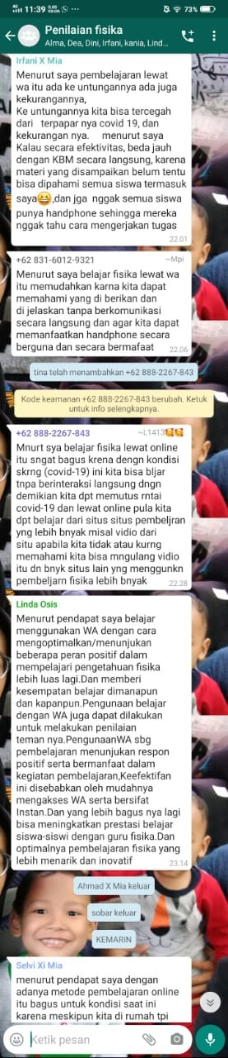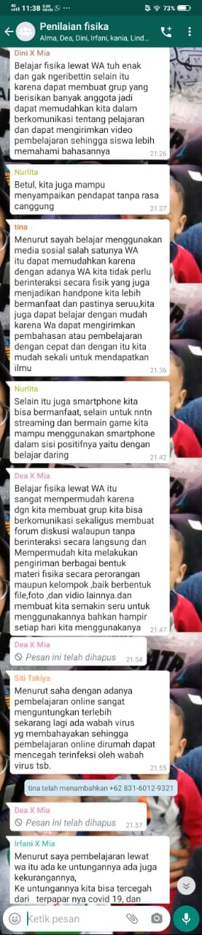
Gambar 2. Pengiriman tugas fisika

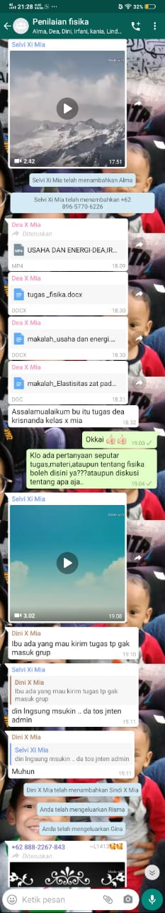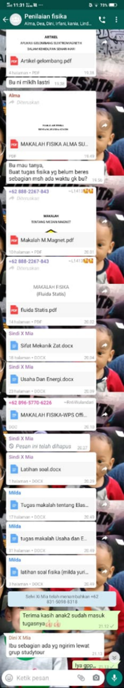
Gambar 3. Penggunaan WA sebagai tempat untuk berbagi bahan pembelajaran Fisika
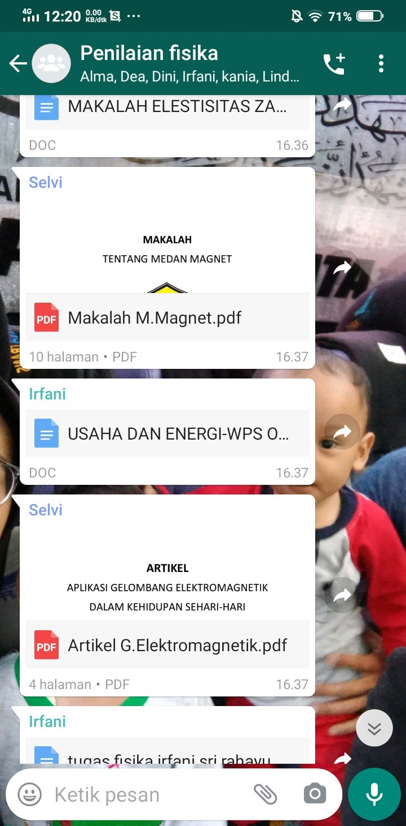
Daftar pustaka
Aina, Jacob Kola. “Integration of ICT into Physics Learning to Improve Students’Academic Achievement: Problems and Solutions.” Open Journal of Education, vol. 1, no. 3, 2013, p. 117, doi:10.12966/oje.07.01.2013.
Arthana, I. Ketut Resika, et al. “Optimalisasi Pemanfaatan Teknologi Informasi Dan Komunikasi (Tik) Dalam Bidang Pendidikan Melalui Penerapan Smart School.” Jurnal Widya Laksana, vol. 7, no. 1, 2018, pp. 81–91, https://ejournal.undiksha.ac.id/index.php/JPKM/issue/view/775.
Darmawan.D. Pendidikan Teknologi Informasi Dan Teknologi. Edited by Adriyani Kamsyach, PT Remaja Roadakarya, 2012, www.rosda.co.id.
Darmawan, D. Teknologi Pembelajaran. Edited by Adriani Kamsyach, 7th ed., PT Remaja Roadakarya, 2017, www.rosda.co.id.
Dewi, Wahyu Aji Fatma. “Dampak Covid-19 Terhadap Implementasi Pembelajaran Daring Di Sekolah Dasar.” Edukatif: Jurnal Ilmu Pendidikan, vol. 2, no. 1, 2020, pp. 55–61, doi:https://doi.org/10.31004/edukatif.v2i1.89.
Experten, Senior. Membedah Tantangan Pembelajaran Daring Di Tengah Pandemi Covid-19. 2020.
Khusaini, Khusaini, et al. “Optimalisasi Penggunaan WhatsApp Dalam Perkuliahan Penilaian Pendidikan Fisika.” Jurnal Riset Dan Kajian Pendidikan Fisika, vol. 4, no. 1, 2017, p. 1, doi:10.12928/jrkpf.v4i1.6462.
Megeid, Nevine Sobhy Abdel. E-Learning versus Blended Learning in Accounting Courses. Journal Articles; Reports - Research; Tests/Questionnaires, 2014.
Pemanfaatan, Kata Kunci. : : Pemanfaatan, Pembelajaran, TIK. 2015.
Tekege, Martinus. “Pemanfaatan Teknologi Informasi Dan Komunikasi Dalam Pembelajaran SMA YPPGI Nabire.” Jurnal FATEKSA : Jurnal Teknologi Dan Rekayasa, vol. 2, no. 1, 2017, pp. 40–52, https://uswim.e-journal.id/fateksa/article/view/38.
Trisnani, -. “Pemanfaatan Whatsapp Sebagai Media Komunikasi Dan Kepuasan Dalam Penyampaian Pesan Dikalangan Tokoh Masyarakat.” Jurnal Komunika : Jurnal Komunikasi, Media Dan Informatika, vol. 6, no. 3, 2017, doi:10.31504/komunika.v6i3.1227.

